Budapesti Műszaki Szakképzési Centrum Verebélÿ László Technikuma

506131203 Szoftverfejlesztő és -tesztelő szakma

**Digitális napló**

Készítette: Oláh Bence, Németh Attila

Konzulens tanár: Horváth Attila, Somogyi Erika

2024. április

NYILATKOZAT A VIZSGAREMEK EREDETISÉGÉRŐL

Alulírott Oláh Bence és Németh Attila a BMSZC Verebélÿ László Technikumának 506131203 Szoftverfejlesztő és -tesztelő képzésében részt vevő tanulók büntetőjogi felelősségünk tudatában nyilatkozzuk és aláírásunkkal igazoljuk, hogy a digitális napló című vizsgaremek saját munkánk, és abban betartottuk az iskola által előírt, a vizsgaremek készítésére vonatkozó szabályokat.

Tudomásul vesszük, hogy a vizsgaremekben plágiumnak számít:

* szó szerinti idézet közlése idézőjel és hivatkozás nélkül,
* tartalmi idézet hivatkozás megjelölése nélkül,
* más publikált gondolatainak saját gondolatként való feltüntetése.

E nyilatkozat aláírásával tudomásul vesszük továbbá, hogy plágium esetén szakdolgozatunk visszautasításra kerül.

Budapest, 2024. április 17. _________________________

Tanuló aláírása

_________________________

Tanuló aláírása

# Bevezetés

A mi téma választásunk a digitális tanári/iskolai naplóra esett, egy nem gyakori tematika, amit több platformon lehet implementálni. A témát többek között azért is választottuk, mert egy olyan feladatot kerestünk, ami számunkra kihívásokkal teli és komplex adatbázist igényel, de segítségként a Kréta[1] digitális ellenőrző több éves jelenléte, használata egy jó alapot adott. Kíváncsiak voltunk, hogyan tudjuk elkészíteni saját tudásunk szerint és a megoldások során, milyen új dolgokat tanulhatunk, amiket magunkkal vihetünk az életünk során. A digitális napló olyan problémát old meg, amely valós igényekhez kapcsolódik. A diákok és pedagógusok mindennapi életét teheti egyszerűbbé, és ezáltal hosszú távon is hasznos lehet és a digitalizáció korszakában szinte már megkövetelt, hogy nem papíron tároljuk ezeket az adatokat, mellékesen egy alkalmazással egyszerűbbé tehetjük az adatok kezelését.

## Követelményspecifikáció

A webes felületet igyekeztünk barátságossá tenni, hogy a felhasználói élményt fokozzuk, még a színtémát is lehet változtatni. A webes felületre bármely jogosultságú felhasználó be tud lépni és tudja használni a saját jogosultsága szerint. A napló lehetővé teszi a diákok teljesítményének nyomon követését. A szülők és pedagógusok könnyen ellenőrizhetik a diákok jegyeit és a fejlődésüket.

A számítógépes applikáció leginkább adminisztratív funkciókat lát el, például: adatok feltöltése, exportálása.

A mobilalkalmazás egy webes megjelenítés, ami a weboldalt jeleníti meg és ugyanazokat a funkciókat látja el.

Több, más funkciókat ellátó jogok léteznek:

* Diákok hozzáférnek a saját órarendjükhöz, adataikhoz, feljegyzéseikhez
* Tanárok/osztályfőnökök hozzáférnek saját órarendjükhöz, adataikhoz, tudnak hiányzást írni, jegyeket beírni
* Intézmény vezetők tudnak órákat/órarendeket feltölteni, tanulókat és tanárokat bevinni az adatbázisba (kvázi „regisztrálni”) különböző adatokkal, tantárgyakat rögzíteni és tanárokhoz rendelni
* Adminisztrátorok szinte ugyanazt látják, mint az intézményvezetők, azzal a különbséggel, hogy ők tudnak profilokat törölni és jelszavakat változtatni. Ez a helyi rendszergazdáknak szánt jogosultság.

# Fejlesztői dokumentáció

## Alkalmazott fejlesztői eszközök

* Visual Studio
* Visual Studio Code
* MySQL Workbench
* XAMPP
* Android Studio

## Alkalmazott technológiák

* Programozási nyelvek: PHP, Javascript, C#, Java
* Webes technológiák: HTML, CSS, Bootstrap(v. 5.3), Laravel(v. 10)
* Adatbázis motor: MariaDB

## Futtatási környezet

A weblap bármilyen modern böngészőben elfut és reszponzív, tehát mobilon is megnyitható és ergonomikus. Az asztali alkalmazás windows 10 és a fölötti windows verziókban fut. A mobil alkalmazás androidos környezetben, 7.0 és azon fölüli verziókban futtatható.

## Adatbázis fejlesztése

Az adatbázis 14 db táblából áll, melyek közül van egy kapcsoló tábla (tanított tábla).

Az adatbázis(enaplo) tartalmazza a diákok adatait(diákok tábla[oktatási azonosító, név, születési dátum, születési hely, anyja neve, lakcím, osztály azonosító, felhasználói azonosító]),   
az osztályokat és a hozzátartozó osztályfőnököket(osztályok tábla[osztály azonosító, osztály megnevezése, osztályfőnök azonosító,]),   
tanárokat(tanárok tábla[tanár azonosító, név, felhasználói azonosító]), az iskolában tanított tantárgyakat(tantárgyak tábla[tantárgy azonosító, tantárgy megnevezése]),   
melyik tanár milyen tantárgyakat tanít(tanított tantárgyak egyed[tanított tantárgyak azonosító, tanár azonosító, tantárgy azonosító]), továbbá   
órarend táblát(órarend tábla[órarend azonosító, osztály azonosító, dátum, órák száma, tanított tantárgy azonosító, terem]) is tartalmaz.   
A diákok jegyét(értékelések tábla[érékelések azonosító, órarend azonosító, oktatási azonosító, értékelés leírás, értékelés, értékelés százalék, idő azonosító, típus azonosító]) (**értékelés típusok tábla[típus azonosító, típus megnevezése]**) (értékelés időpontok tábla[idő azonosító, idő]) és   
hiányzásaikat(hiányzások tábla[hiányzások azonosító, órarend azonosító, oktatási azonosító, egész órás-e, késés percben, igazolt-e]) is lehet naplózni,   
igazolni(igazolások tábla[igazolás azonosító, igazolás megnevezése]).

Az adatbázis tartalmaz egy felhasználók táblát(felhasználók tábla[felhasználó azonosító, felhasználói név, jelszó, email, telefonszám, jog azonosító, téma azonosító]) és a hozzájuk tartozó jogokat(**jogok tábla[jog azonosító, jog megnevezése]**),   
témákat(témák tábla[téma azonosító, téma megnevezése]) is.

**Táblák, egyedek:**

Diákok tábla (diakok)

|  |  |
| --- | --- |
| Oktatási azonosító (diak_id) | egész szám, PK |
| Név (**diak_**nev) | szöveges, maximum 45 karakter |
| Születési dátum (**diak_**szuldatum) | dátum |
| Születési hely (**diak_**szulhely) | szöveges, maximum 45 karakter |
| Anyja neve (diak_anyja) | szöveges, maximum 45 karakter |
| Lakcím (diak_lakcim) | szöveges, maximum 45 karakter |
| Osztály azonosító (oszt_id) | egész szám, FK, az Osztályok táblában PK |
| Felhasználói azonosító(fel_id) | egész szám, FK, a felhasználók táblában |

Osztályok tábla (osztalyok)

|  |  |
| --- | --- |
| Osztály azonosító (oszt_id) | egész szám, PK |
| Osztály megnevezése (oszt_nev) | szöveges, maximum 45 karakter |
| Osztályfőnök azonosító (oszt_fonok) | egész szám, FK, a Tanárok táblában PK |

Tanárok tábla (tanarok)

|  |  |
| --- | --- |
| Tanár azonosító (tanar_id) | egész szám, PK |
| Tanár neve (nev) | szöveges, maximum 45 karakter |
| Felhasználó azonosító (felhasznalo_id) | egész szám, FK, a Felhasználók táblában PK |

Tantárgyak tábla (tantargyak)

|  |  |
| --- | --- |
| Tantárgy azonosító (tantargy_id) | egész szám, PK |
| Tantárgy megnevezése (tant_nev) | szöveges, maximum 45 karakter |

Tanított tantárgyak tábla (tanitott)

|  |  |
| --- | --- |
| Tanított tantárgyak azonosító (tanit_id) | egész szám, PK |
| Tanár azonosító (tanar_id) | egész szám, FK, a Tanár táblában PK |
| Tantárgy azonosító (tant_id) | egész szám, FK, a Tantárgyak táblában PK |

Órarend tábla (orak)

|  |  |
| --- | --- |
| Órarend azonosító (ora_id) | egész szám, PK |
| Osztály azonosító (oszt_id) | egész szám, FK, az Osztályok táblában PK |
| Dátum (ora_datum) | dátum |
| Óra sorszáma (ora_szam) | egész szám |
| Tanított tantárgy azonosító (tanit_id) | egész szám, FK, Tanított tantárgyak táblában PK |
| Terem (ora_terem) | szöveges, maximum 45 karakter |

Értékelések tábla (ertekelesek)

|  |  |
| --- | --- |
| Értékelés azonosító (ert_id) | egész szám, PK |
| Órarend azonosító (ora_id) | egész szám, FK, az Órarend táblában PK |
| Oktatási azonosító (diak_id) | egész szám, FK, a Diákok táblában PK |
| Leírás (ert_leiras) | szöveges, maximum 45 karakter |
| Értékelés, mint jegy (ert_jegy) | egész szám, maximum 1 karakter |
| Idő azonosító (ido_id) | egész szám |
| Típus azonosító (tip_id) | egész szám, FK, Értékelés típusok táblában PK |

Értékelés típusok tábla (erttipusok)

|  |  |
| --- | --- |
| Típus azonosító (tip_id) | egész szám, PK |
| leírás (tip_nev) | szöveges, maximum 45 karakter |

Értékelés időpontok tábla (ertidopontok)

|  |  |
| --- | --- |
| Idő azonosító (ido_id) | egész szám, PK |
| leírás (ido_nev) | szöveges, maximum 45 karakter |

Hiányzások tábla (hianyzasok)

|  |  |
| --- | --- |
| Hiányzások azonosító (hia_id) | egész szám, PK |
| Óra azonosító (ora_id) | egész szám, FK, az Órarend táblában PK |
| Oktatási azonosító (diakok_oktazon) | egész szám, FK, a Diákok táblában PK |
| Késik-e (hia_keses) | egész szám, 0 vagy 1 lehet |
| Késett perc (hia_perc) | egész szám, lehet NULL |
| Igazolás azonosító (iga_id) | egész szám, lehet NULL, FK, az Igazolások táblában PK |

Igazolások tábla (igazolasok)

|  |  |
| --- | --- |
| Igazolás azonosító (iga_id) | egész szám, PK |
| Igazolás megnevezése (iga_nev) | szöveges, maximum 45 karakter |

Témák tábla (temak)

|  |  |
| --- | --- |
| Téma azonosító (tema_id) | egész szám, PK |
| Megnevezése (tema_nev) | szöveges, maximum 45 karakter |

Felhasználók tábla (felhasznalok)

|  |  |
| --- | --- |
| Felhasználó azonosító (fel_id) | egész szám, PK |
| Név (fel_nev) | szöveges |
| Jelszó (fel_jelszo) | szöveges |
| Email (fel_email) | szöveges |
| Telefonszám (fel_telszam) | egész szám, lehet NULL |
| Jog azonosító (jog_id) | egész szám, FK, a Jogok táblában PK |
| Téma azonosító (tema_id) | egész szám, FK a Témák táblában PK |

Jogok tábla (jogok)

|  |  |
| --- | --- |
| Jog azonosító (**jog_id**) | egész szám, PK |
| Jog megnevezése (**jog_nev**) | szöveges, maximum 45 karakter |

## Főbb algoritmusok

1. ábra EER modell az adatbázisról

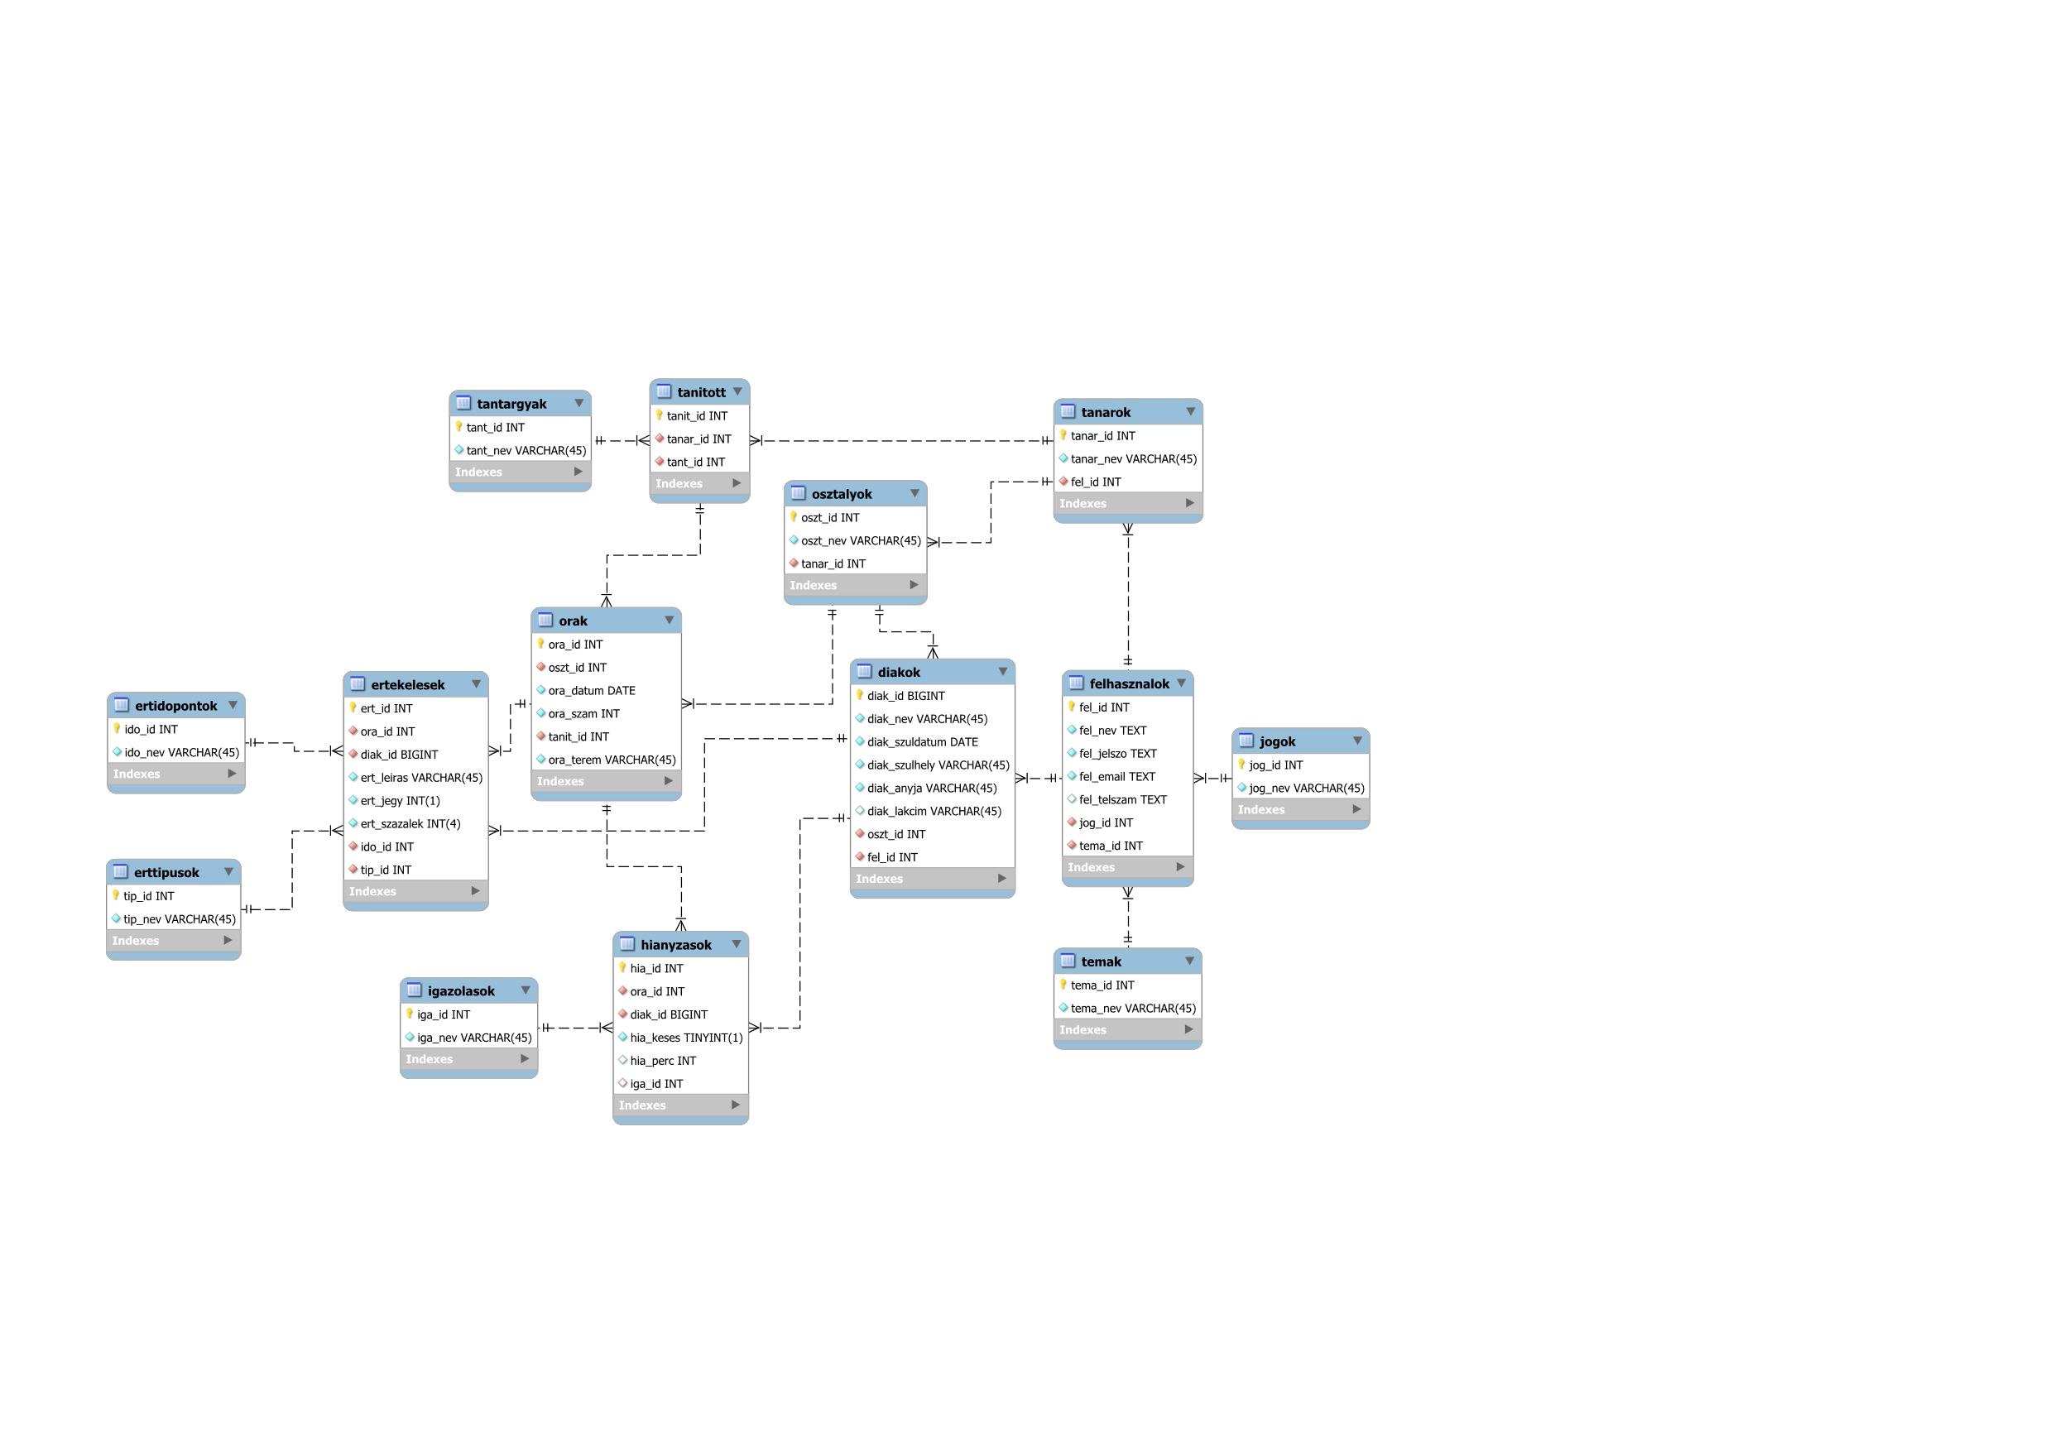

## Tesztelés

# Felhasználói dokumentáció, használati kézikönyv

## Belépés

Ez az oldal mindenkinél ugyan az. Akár a weboldal, vagy bármelyik két applikáció megnyitásakor ez fogad bennünket. Egy belépési felület, ahonnan csak az tud továbblépni, akinek van valamilyen jogosultságú fiókja regisztrálva.Két beviteli mezőt látunk:

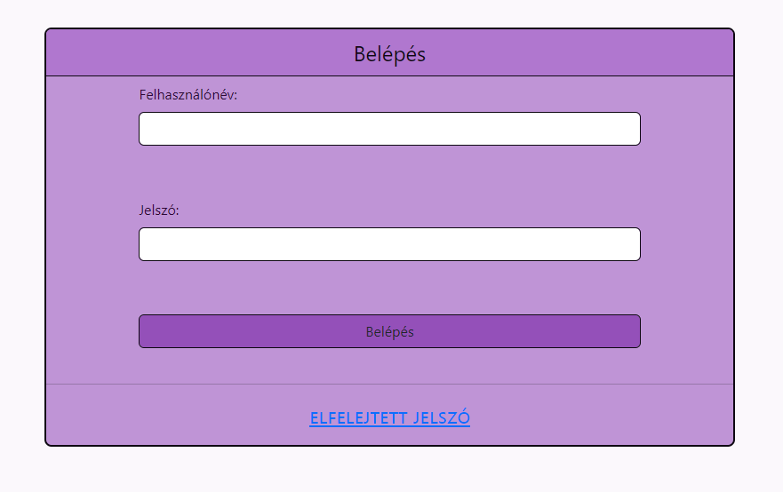

2. ábra Belépés oldal

* Felhasználónév: csak a diák jogosultságnál változó
  + diák: a diákigazolványszám
  + alapértelmezetten: az adott személy felvételekor megadott felhasználónév
* Jelszó: szintén a diákoknak más, felhasználó létrehozásnál generál egy jelszót, amit ajánlott meg változtatni a későbbi használat során biztonsági okokból
  + diák: „RKT-diákigazolványszám-123”
  + alapértelmezetten: „RKT-felhasználónév-123”

A belépés gombra kattintva, a helyes adatok megadása esetén a főoldalra jutunk, ellenkező esetben hiba üzenetet ír ki:

Elfelejtett jelszó esetén eligazít és leírja az ilyen esetben végrehajtandó lépéseket.

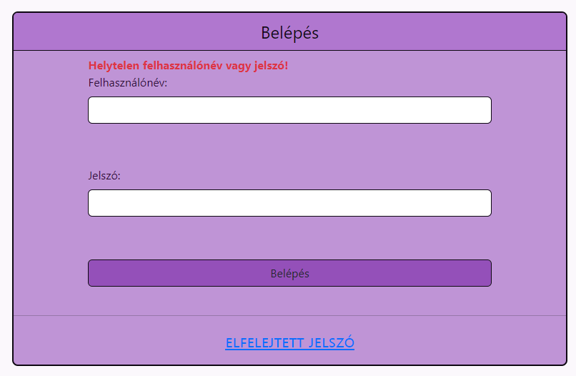

3. ábra Második példa a sikertelen belépésre

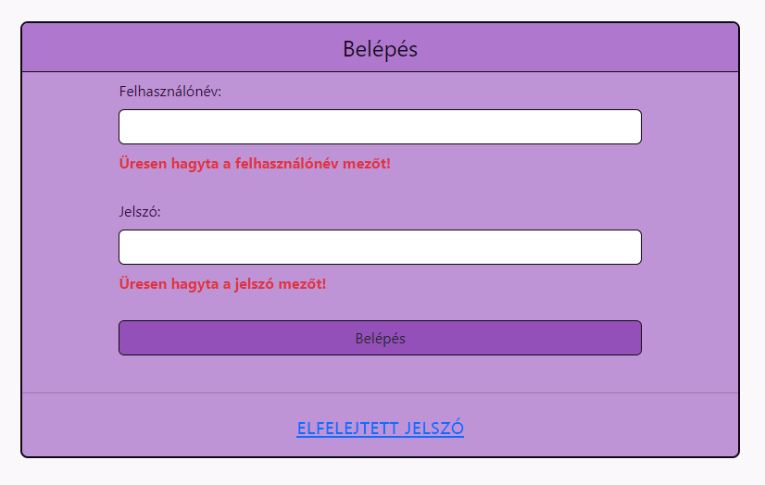

4. ábra Első példa a sikertelen belépésre

## Általános funkciók

A belépés után, a főoldallal találjuk szembe magunkat, ahol a legutóbbi hiányzások és a jövőbeli órák jelennek meg, jogtól függően. Továbbá található egy navigációs fejléc, ahol láthatók a következők:

* felhasználó neve
* az aktuális dátum
* profil ikon, ahol a felhasználói adatokat lehet megtekinteni, akár módosítani
* beállítások ikon, ahol jelszót és témát lehet állítani
* kilépés ikon, ami kilépteti a felhasználót
* órarend
* értékelések
* hiányzások

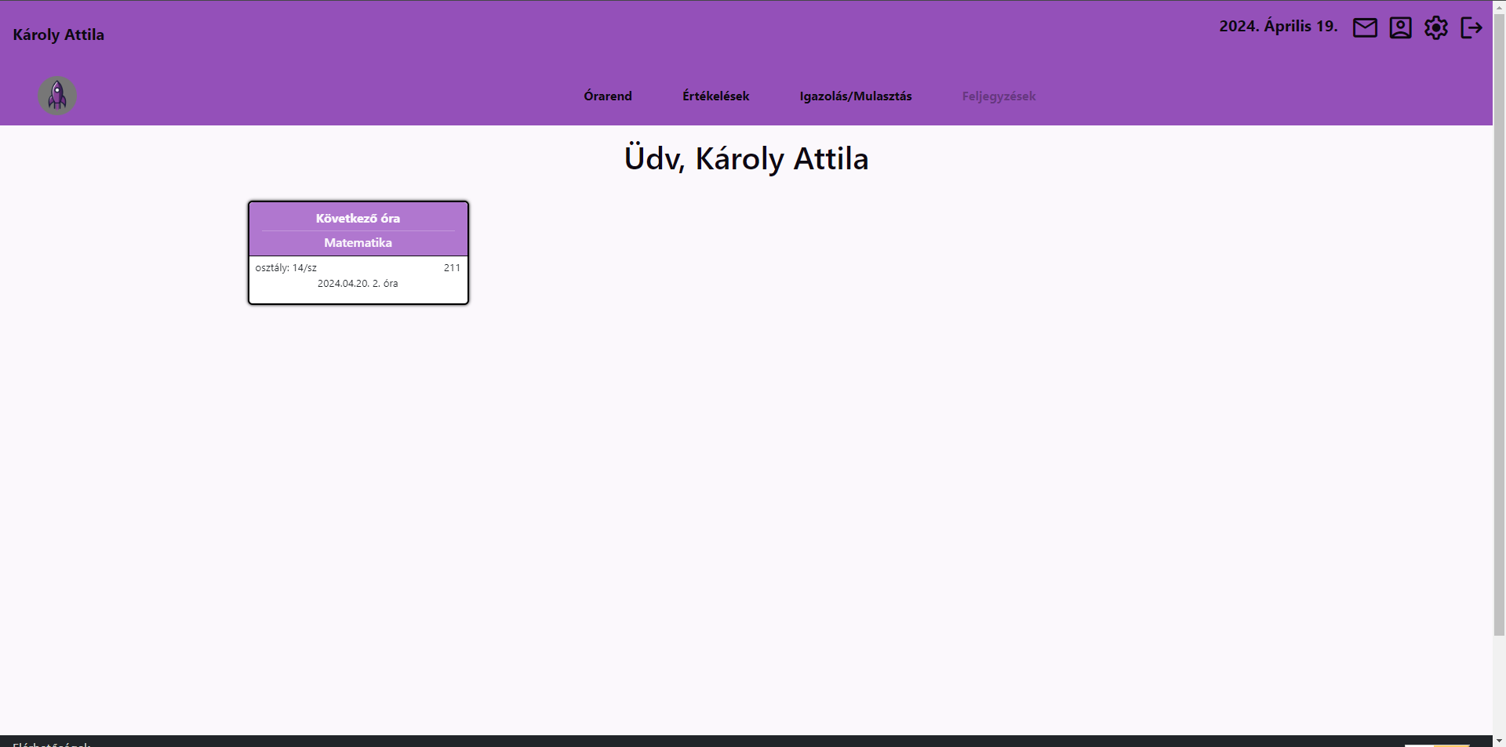

5. ábra Főoldal

A felhasználónévre kattintva a főoldalra jutunk vissza.

Beállítás ikonra kattintva a beállítások oldalon találjuk magunkat, ahol a weboldal témáját tudjuk megváltoztatni, emellett a jelszóváltoztatásra is van lehetőségünk.

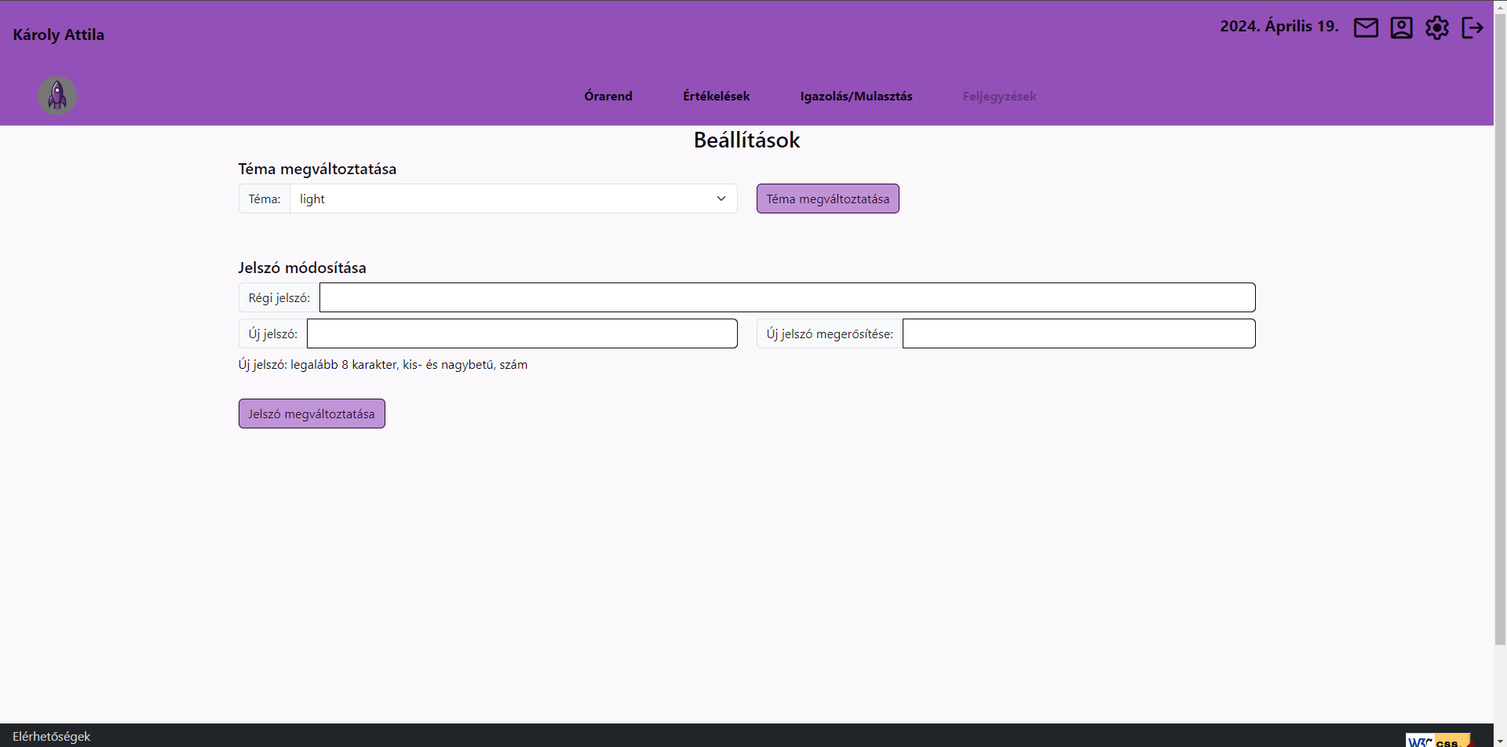

6. ábra Beállítások oldal

A jelszó megváltoztatásához a régi jelszót is meg kell adni, illetve vannak megkötések az új jelszóra, melyek az új jelszó mező alatt is fel vannak tüntetve, ezek a következők:

* minimum 8 karakter hosszúságúnak kell lennie
* számot kell tartalmaznia
* kis- és nagybetűket kell tartalmaznia

A z új jelszót a „jelszó megváltoztatása” gombbal lehet véglegesíteni, ha a megkötéseknek megfelelően jártunk el. Ellenkező esetben hibaüzenetet ír ki.

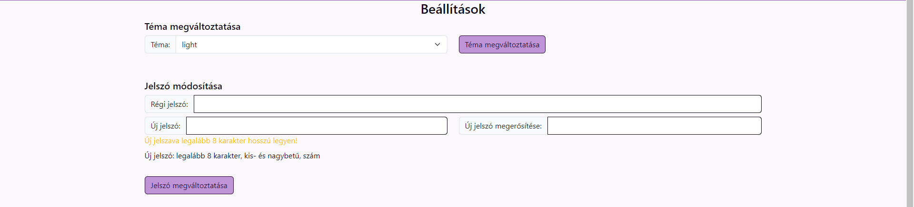

7. ábra Hibaüzenet a rosszul megadott új jelszó esetén

A téma beállítást egy legördülő lista segítségével tudjuk kiválasztani majd a „téma megváltoztatása” gombbal véglegesíteni.



8. ábra Téma módosítás

A profil ikonra kattintva a profil oldalra jutunk el.

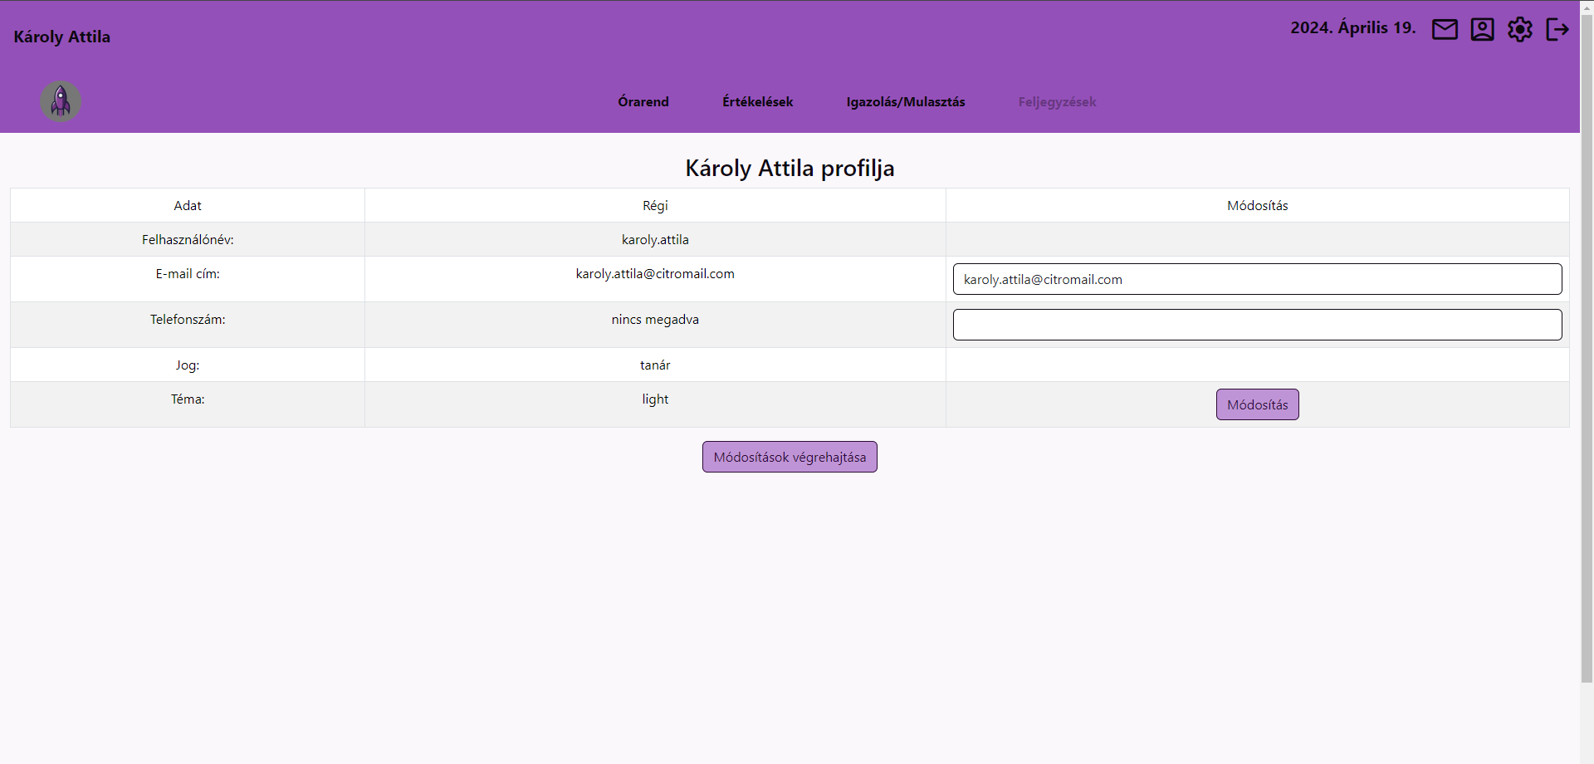

9. ábra Profil oldal

Itt a személyes adatokat tudjuk szerkeszteni, melyek jogtól függően változnak. A „módosítás” gombra kattintva véglegesíthetjük a változtatott adatokat.

Kilépés ikonra kattintva az oldal kijelentkeztet és a belépés oldalon találjuk magunkat

## Diák funkciók

A diák az alapfelhasználó, saját adatain kívül mást nem tud módosítani, csak megtekinteni a számára generált információkat. Az „Órarend” menü opcióra kattintva az órarend oldalra navigál bennünket a napló. Itt az adott diák órarendjét találhatjuk meg. Táblázatban szerepel az osztály, a napok, az órák kezdési és befejezési ideje. A táblázatban megjelenik nem csak a tantárgy, de az is, hogy mely tanár tartja azt az adott órát, illetve a termet, ahol a tanóra helyet foglal.

KÉP az órarend oldalról

„Értékelések” menüpontra kattintva az értékelések oldalra jutunk. Itt egy táblázatot láthatunk, aminek oszlopai hónapokból, félévi és az év végi oszlopokból állnak. A táblázat sorait a tantárgyak képzik.

Valamely jegyre kattintva részletek jelennek meg a táblázat fölötti dobozban, többek között:

* tantárgy megnevezése
* maga a jegy
* a jegy súlya (százalékban)
* a jegy típusa (lehet évközi, évvégi, félévi)
* a jegy témája (órai munka, házi feladat, dolgozat, stb…)
* fűzhető leírás a jegyhez
* a jegy rögzítésének időpontja az adott óránál

KÉP az értékelések oldalról

Az „Igazolás/Mulasztás” menü opcióra kattintva az igazolások oldalra jutunk el.

Az oldalon egy táblázatfogad bennünket, aminek sorait az órák építik fel, míg az oszlopok a mulasztásról az információkat.

KÉP az igazolások oldalról

## Tanár funkciók

A tanár jog a diák jogtól egy fokkal komplexebb. Tanárként az „órarend” menü opció alatti oldal a saját órarendjét mutatja.

KÉP az órarend oldalról, tanári szemszögből

Az „értékelések” menü pontra kattintva, osztályok közül tudunk válogatni, ha az adott tanárnak van/volt/lesz órája valamely osztállyal, ha nincs ilyen akkor kiír egy üzenetet, hogy: nincs óra, ahova értékelést lehetne föl venni.

KÉP az értékelés oldal, tanári szemszögből, osztály kiválasztása elött

Ha kiválasztottunk egy osztályt, akkor egy új űrlap jelenik meg előttünk.

Az első legördülő listából az órát tudjuk kiválasztani, ahová a jegyet szeretnénk megadni. A következő listából az értékelés típusát. Az utolsó listából az értékelés témáját adhatjuk meg. Az ezt követő mezőbe leírást fűzhetünk hozzá az osztályzathoz. Az utolsó beviteli mezőbe a jegy „erősségét” adhatjuk meg százalékosan. Ezt egy táblázat követi, amiben az osztályba tartozó diákok vannak felsorolva. A jegy oszlopban található jegyek közül lehet válogatni. Egyszerre több tanulónak lehet jegyet rögzíteni.

KÉP az értékelés oldal, tanári szemszögéből, az értékelés felvétele formnál

Az „igazolás/mulasztás” menü opcióra kattintva egy, az értékelések oldalhoz hasonló élmény fogad minket. Itt is egy osztályt kell kiválasztani, ami csak akkor jelenik meg, ha volt már valaha órája az adott tanárnak egy osztállyal.

KÉP az igazolás oldal, tanári szemszögből, osztálykiválasztása elött

Az osztály kiválasztása után egy másik beviteli űrlap nyílik meg. Ebben a táblázatban tudjuk rögzíteni diákonként a jelenlétet. A „hiányzás” gombra kattintunk egy adott diák sorában, akkor hiányzásként fogja értelmezni a napló, de ha ez késéssé válna (tehát, idő közben megérkezik a diák az órára), akkor újra a „hiányzás” gombra kattintva kiszedhetjük a hiányzást és a gombtól jobbra lévő mezőbe beírhatunk annyi percet, amennyit az adott diák késett.

KÉP az igazolás oldal, tanári szemszögből, osztály kiválasztás után

## Intézményvezető/Titkár funkciók

Intézményvezető-/Titkárként az adatok felvételére nyílik lehetőségünk. A menüsorban megjelenik egy új menüpont, a „felvétel” opció. Az adatok felvitele oldalra térve több opció közül válogathatunk:

* osztály felvétele

Itt osztályokat vihetünk fel az adatbázisba, azzal a megkötéssel, hogy legyen egy szabad tanár, akit be tudunk állítani osztályfőnöknek.

* tanuló felvétele

Itt a tanulókat rögzíthetjük

* tanár felvétele
* tanár hozzárendelése tantárgyhoz
* órarend felvétele
* tantárgy felvétele

## Adminisztrátor funkciók

# Továbbfejlesztési lehetőségek

A szoftver fejlesztése során több olyan ötlet merült fel, aminek az implementálásához nem volt elég idő, ezeket ebben a listában foglaltuk össze.

* Központosítás: Jelenleg a szoftver csak egy intézmény kiszolgálására alkalmas, tehát minden iskolának saját adatbázis szervert kell futtatnia, saját adatokkal. Bár ez nem gond az adminisztrációs oldalról, de nem mindegyik iskola rendelkezik megfelelő eszközökkel/kapacitással, hogy egy szervert tudjanak üzemeltetni minden nap minden órájában.
* Feljegyzések használata: A diákoknak jegyeken kívül lehetne feljegyzéseket is rögzíteni, akár beírás, feljegyzés, vagy egy szimpla tájékoztató formájában.
* Üzenet küldése: Üzenetek funkció nincs implementálva, ami megkönnyítené a kommunikációt az egyének között, a felhasználói jogoktól függetlenül és egy külön felületet adna az iskolai témák megbeszélésére.
* Házi feladatok: Házi feladatok felvétele órától, dátumtól, lejárati dátumtól, tanártól, tantárgytól függően.
* Csoport bontás: Az osztályokat lehetne különböző tantárgyaknál (ha szükséges) csoportokra bontani és mindegyik csoportot más tanár tanítana, kezelne a digitális naplóban, az órarendben is máshogy jelennének meg.
* Külön gondviselő jog/fiók: Külön gondviselő fiók könnyebbé tenné a tanuló felügyeletét, illetve üzenet küldésnél a gondviselő(k)nek szánt információkat nem a „diákon keresztül” kell megtudniuk.
* Különálló osztályfőnök jog/fiók: Az osztályfőnökök számára a saját osztályuk felügyelése, kezelése az adminisztrációs folyamatokat felgyorsítaná és leegyszerűsítené, mint például a mulasztások kezelése.
* Rendszer üzenet: Szerver karbantartás, vagy bármilyen rendszergazdáktól a felhasználók felé irányuló üzenetet a rendszer üzeneteknél lehetne csoportosítani.

# Összegzés

A digitális napló készítése alatt sok tapasztalatot szereztünk PHP[2] és a Laravel [3]területén, bár egyikünk dolgozott leginkább backend[4]-en. A vizsgaremek létrehozása megmutatta a csapat munka, kommunikáció és annak fontosságát, hisz nem mindenki rendelkezik ugyan azzal a tudással más-más téren és más tagok perspektívát tudnak hozni a munkához, ami a dobozon kívüli gondolkodáshoz[5] vezet, ez által kreatívabbak tudunk lenni és más megoldásokkal oldhatjuk meg a problémákat.

Megjegyzendő, hogy az időbeosztásunk nem volt a legjobb, sok mindent maradt az utolsó hetekre, ami néha nem az elvárt, de működő eredményhez vezetett.

1. https://www.e-kreta.hu/
2. https://www.php.net/
3. https://laravel.com/
4. https://en.wikipedia.org/wiki/Frontend_and_backend#Backend_focused
5. https://en.wikipedia.org/wiki/Thinking_outside_the_box